Cours 5 : faire des prévisions

I. Mise en route.
Par groupes de deux, discutez : que savez-vous sur la géographie de la France ? Sur sa division administrative ? Sur ses villes les plus importantes ?

II. La division administrative de la France.
Par groupes de deux, essayez de reconstituer les régions de France à partir de la liste ci-dessous.
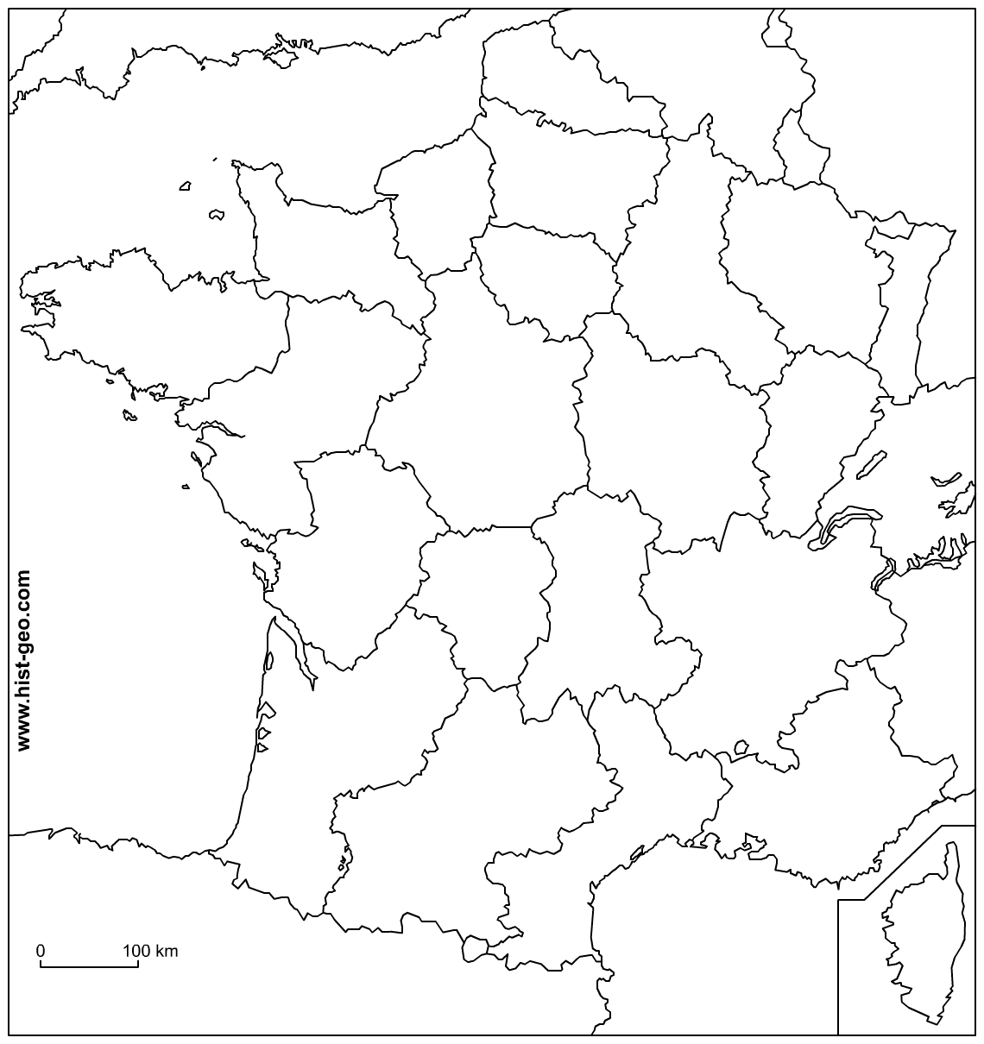

Bourgogne, Bretagne, Nord-Pas-de-Calais, Picardie, Provence-Alpes-Côte-D’azur, Basse Normandie, Pays de la Loire, Auvergne, Languedoc-Roussillon, Champagne-Ardenne, Midi-Pyrénées, Rhône-Alpes, Poitou-Charentes, Franche-Comté, Lorraine, Alsace, Haute Normandie, Centre, Limousin, Ile-de-France, Aquitaine, Corse.

III. Compréhension écrite.

1. Regardez le texte ci-après sans le lire et répondez aux questions.

a) De quel genre de texte s’agit-il ? Où peut-on le trouver ?
b) Qui l’a écrit ? A qui ? Dans quel but ?

2. Lisez le texte et faites les activités ci-dessous.

a) Les prévisions évoquées dans le texte sont considérées comme
( ) possibles ( ) probables ( ) certaines

b) Quel temps verbal et quelles expressions le montrent ? Soulignez-les.
c) Quelle expression atténue un peu ce qui est dit dans le texte ?
d) Relevez les mots qui appartiennent au champ lexical de la météo.
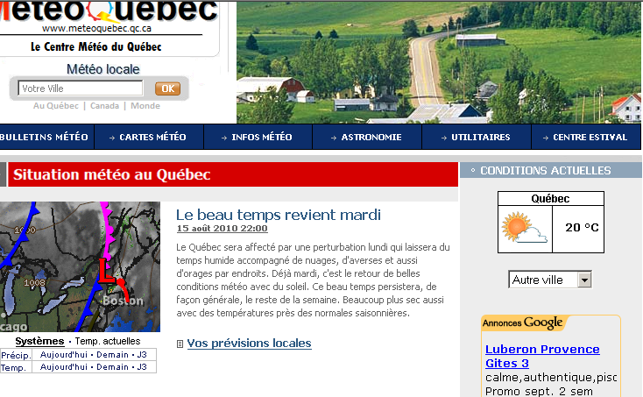

IV. Point langue.

1. Réfléchissez aux caractéristiques de ce genre de texte et dites si ce texte est
( ) impliqué (présente des indices) par rapport aux paramètres de la situation de communication (d’énonciation). Exemples d’indices :
( ) autonome (ne présente pas d’indice) par rapport aux paramètres de la situation de communication (d’énonciation).

2. Comparez ce que vous avez répondu au no. 1 avec ce que vous avez observé dans le document vidéo. Y a-t-il des différences ? Lesquelles ?

V. Associez les deux colonnes pour trouver des expressions similaires.
a) ensoleillé ( ) ciel nuageux
b) ciel couvert ( ) froid de canard
c) orage ( ) ondée
d) pluie ( ) forte chaleur
e) froid glacial ( ) tempête
f) canicule ( ) ciel dégagé
g) bruine ( ) averse

VI. Production orale.
Formez des groupes de deux : un journaliste et un météorologue. En vous basant sur les caractéristiques que vous avez étudiées à propos du texte oral sur la météo, élaborez un bulletin météo qui sera inséré dans un journal télévisé, en imitant les rôles du journaliste et du météorologue. Faites des prévisions météo pour les régions de France ou pour São Paulo / le Brésil. Préparez-vous à présenter vos prévisions à la classe.

